海安县人民法院2016年度部门决算公开

目 录

第一部分 海安县人民法院部门概况
一、主要职能
二、部门决算单位构成情况
三、2016年度主要工作完成情况
第二部分 海安县人民法院2016年度部门决算表
一、收入支出决算总表
二、收入决算表
三、支出决算表
四、财政拨款收入支出决算总表
五、财政拨款支出决算表
六、财政拨款基本支出决算表
七、一般公共预算财政拨款支出决算表
八、一般公共预算财政拨款基本支出决算表
九、一般公共预算财政拨款“三公”经费、会议费、培训费支出决算表
十、政府性基金预算财政拨款收入支出决算表
十一、机关运行经费支出决算表
十二、采购情况表
第三部分海安县人民法院2016年度部门决算情况说明
第四部分 名词解释
第一部分 海安县人民法院部门概况

- 部门主要职能
海安县人民法院是国家的审判机关，在县委的领导和南通市中级人民法院的指导下依法独立行使审判权，对县人民代表大会及其常务委员会负责并报告工作。其主要职责为审判法律规定由基层法院管辖的刑事、民事、行政案件；依法行使司法执行权和司法决定权，执行本院已经发生法律效力的判决、裁定以及国家行政机关申请执行的案件和外地法院委托执行的案件；调查研究审判工作中的法律、法规、规章、政策及疑难问题，针对案件审理中发现的问题提出司法建议；对县人民法院的法官和其他工作人员进行思想政治教育、组织专业培训；按照权限管理法官和其他工作人员；协助县机构编制主管部门管理人民法院的机构编制工作；管理县人民法院的有关经费和物资装备；参与社会治安综合治理工作，在审判工作中宣传法制，教育公民自觉遵守宪法、法律、法规和社会公德。
二、部门决算单位构成情况
海安县人民法院为财务单独核算的部门预算单位,现有行政编制169人，实有在编人员150人，内设中层机构23个，下设6个人民法庭。
三、2016年度主要工作完成情况
2016年，海安县人民法院在县委的正确领导、县人大及其常委会监督指导下，把握司法为民、公正司法的主线，不断推进审判工作和自身队伍建设。2016年度我院共受理各类案件数13591件，审结各类案件11929件，结案率为87.77%。法院被评为省党建工作先进集体，蝉联省文明单位，维护未成年人权益案例被中国教育电视台报道；执行局被省高院荣记集体三等功；高新区法庭被表彰为全省优秀法庭、市级青年文明号；开发区法庭被表彰为“江苏省维护妇女儿童权益示范岗”；法警大队获 “警务技能训练先进单位”和“专项警务保障工作先进单位”。法院各项工作均取得了新的业绩。

第二部分 海安县人民法院2016年度部门决算表
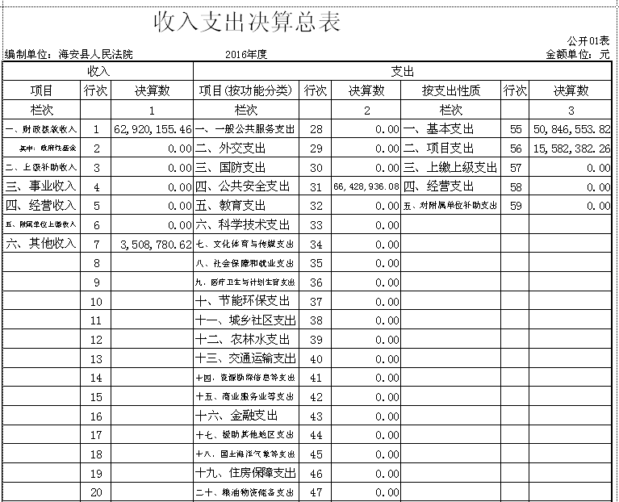

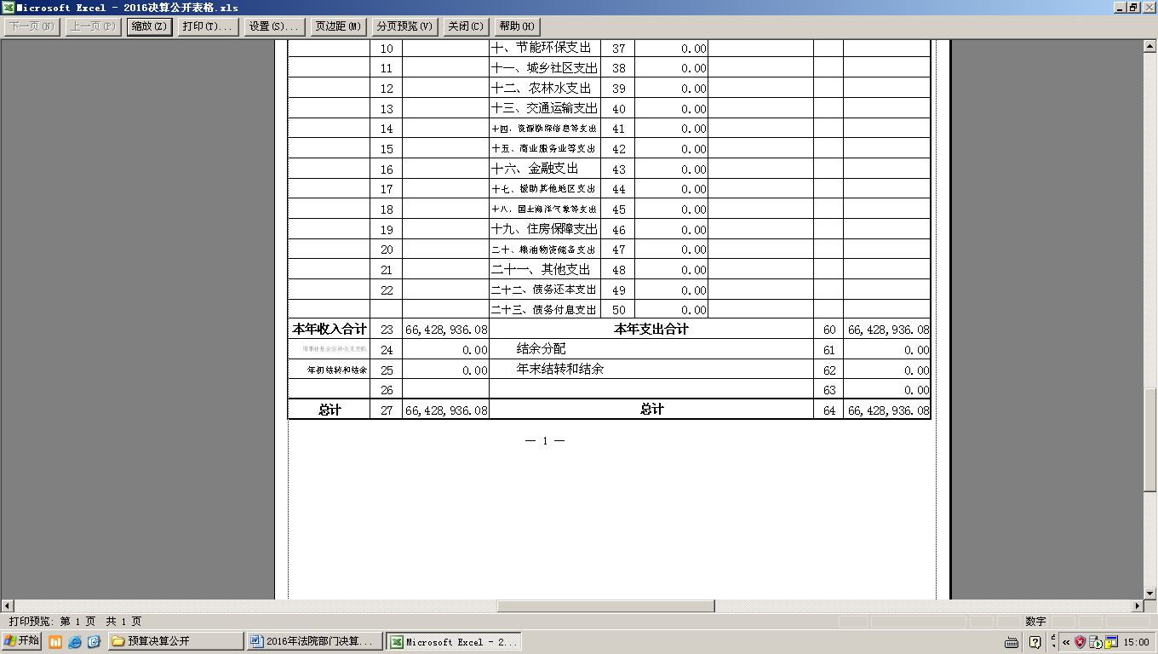
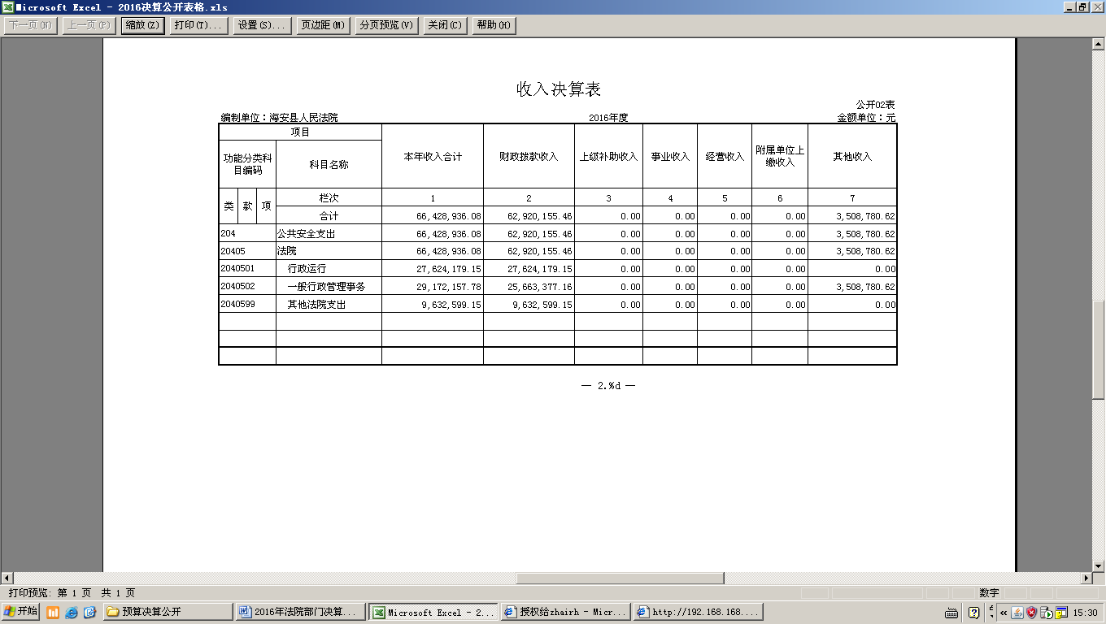

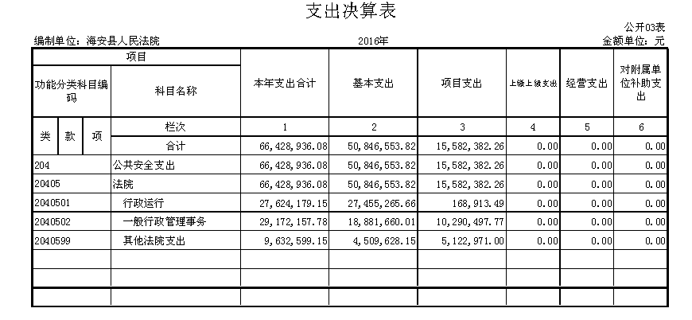

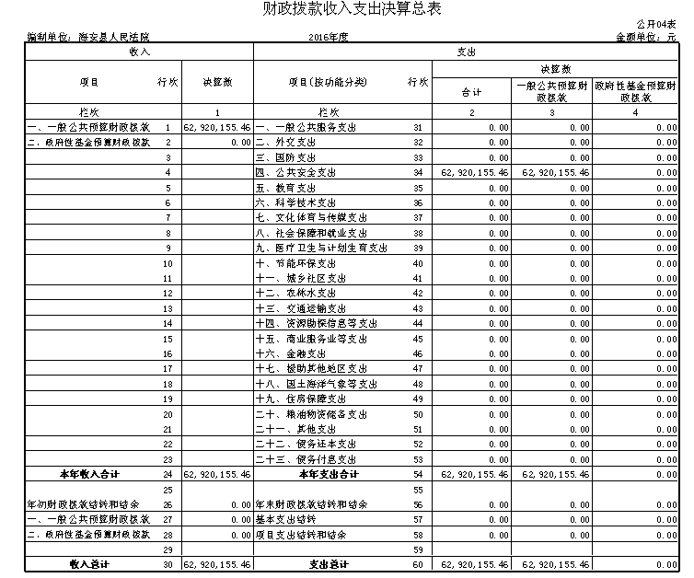

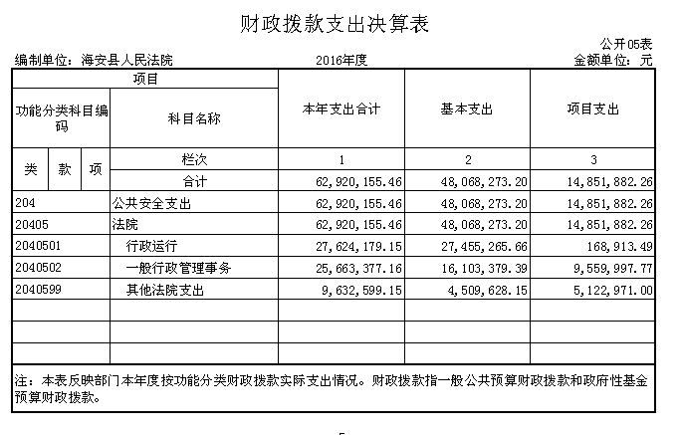

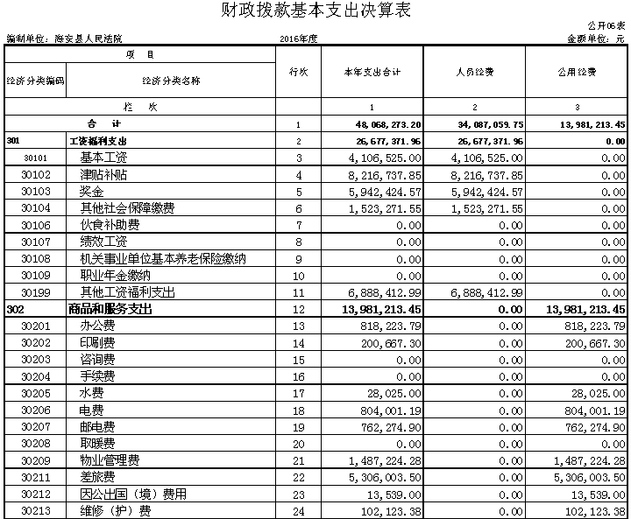

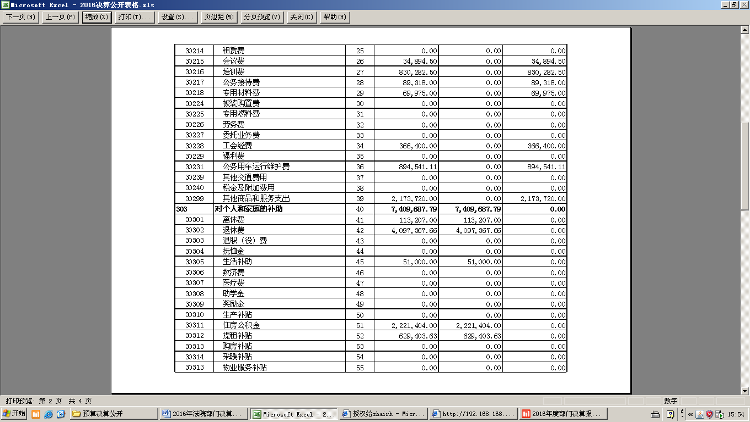

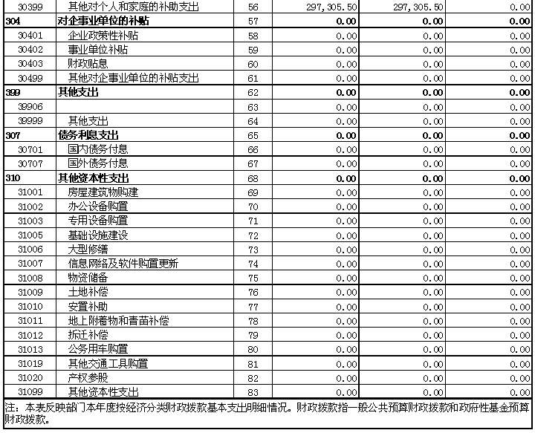

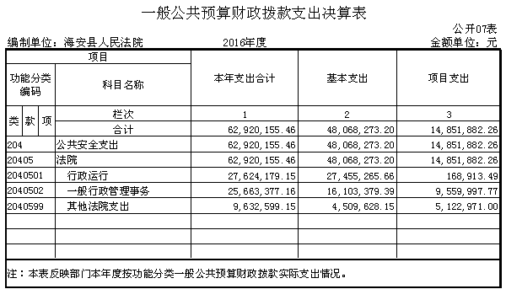

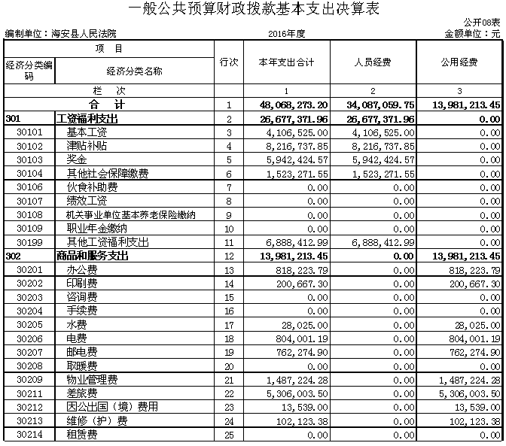

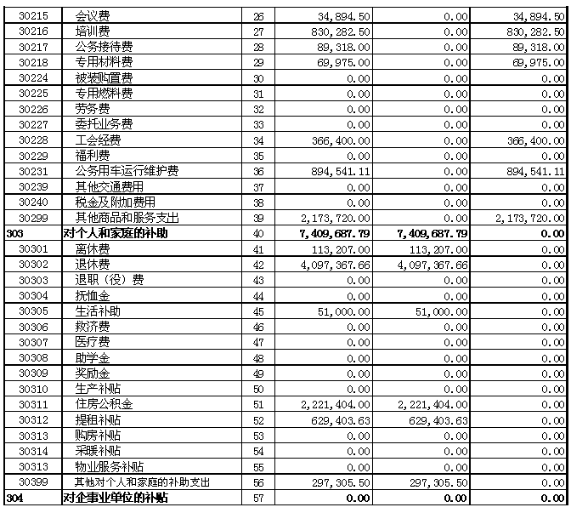

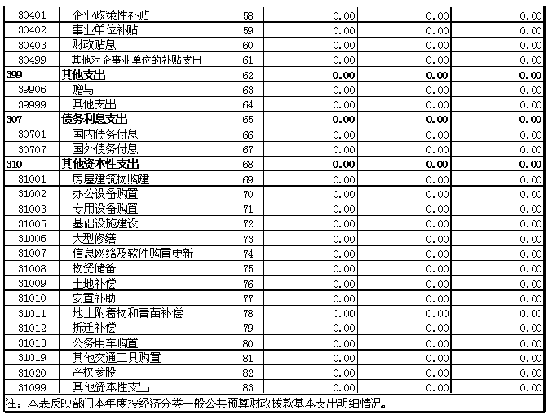

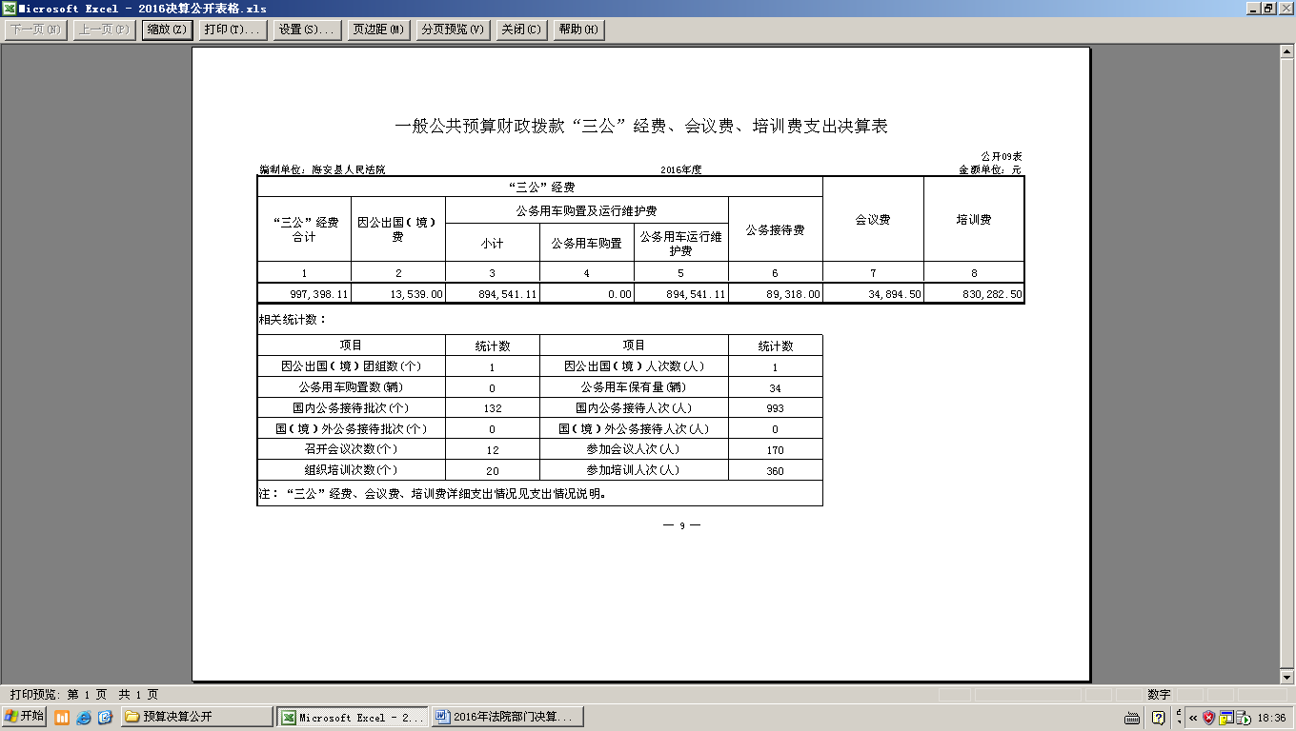

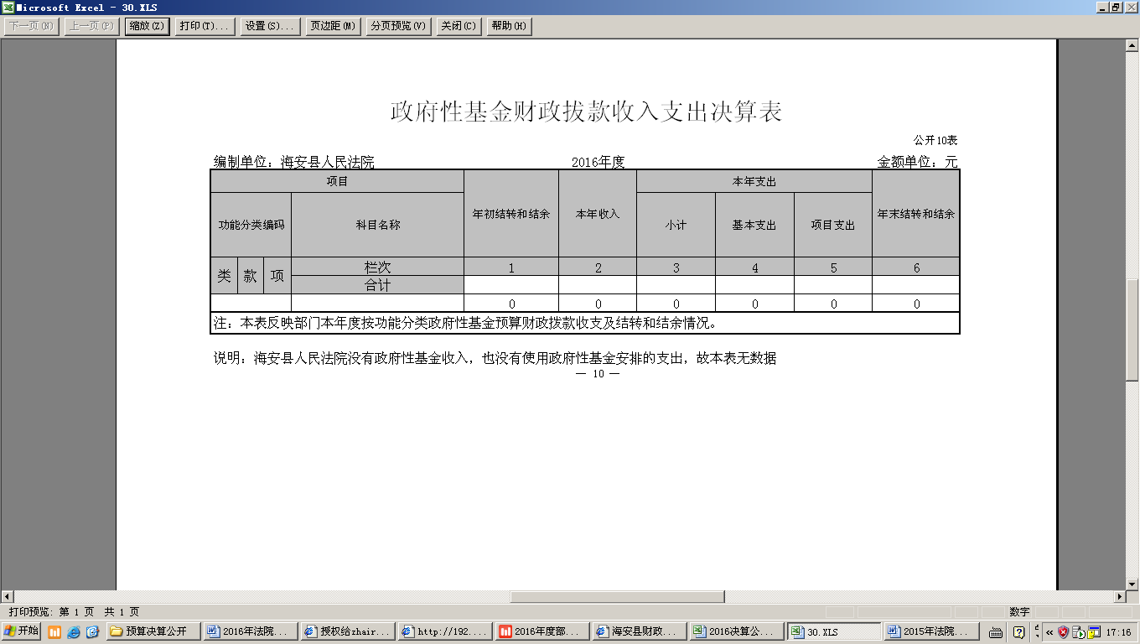

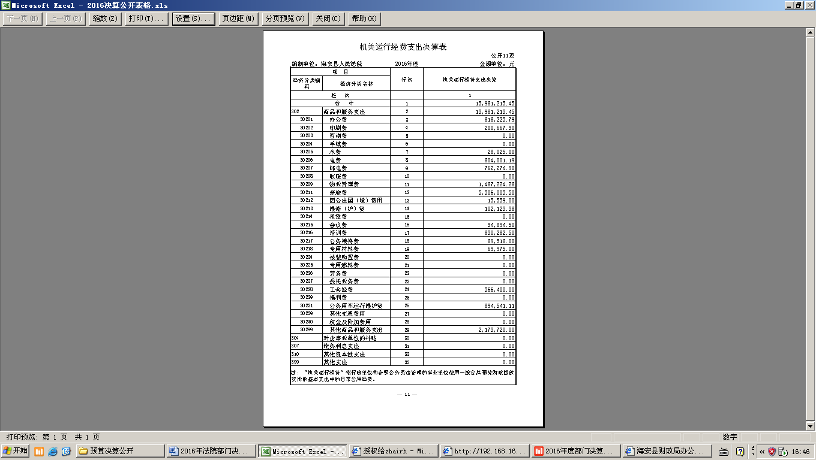

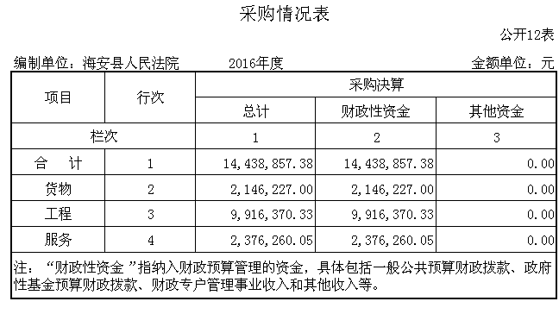

第三部分 海安县人民法院2016年度决算情况说明

一、收入支出总体情况说明
海安县人民法院2016年度收入、支出总计6642.89万元，与上年相比收、支总计各增加899.13万元，增长15.65%。主要原因是2016年我院参加公车改革，增发公务用车改革补贴；随着案件数量的增多，执行公务时发生的差旅费增加；根据省院“天平工程”计划，加大对信息网络及软件的购置更新。其中：
（一）收入总计6642.89万元。包括：
1．财政拨款收入6292.02万元，为当年从县级财政取得的一般公共预算拨款和政府性基金预算拨款，与上年相比增加570.08万元，增长9.96%。主要是因为公务用车改革补贴、差旅费、信息网络及软件购置的增多而增加了财政拨款。
2．其他收入350.87万元，为单位取得的除一般公共预算拨款和政府性基金预算拨款以外的各项收入，主要为法院取得的案件保全费和政府专项资金拨款。与上年相比增加329.05万元。主要原因是2016年财政下达政府专项资金拨款，而2015年度未下达该项指标。
（二）支出总计6642.89万元。包括：
公共安全（类）支出 6642.89万元，主要用于人员工资、日常运转等基本支出和各类项目支出。与上年相比增加 899.13万元，增长15.65 %。主要原因是2016年新增公务用车改革补贴支出；随着案件数量的增多，执行公务时发生的差旅费增加；根据省院“天平工程”计划，加大对信息网络及软件的购置支出。
二、收入决算情况说明
海安县人民法院本年收入合计6642.89万元，其中：财政拨款收入6292.02万元，占94.72%；其他收入350.87万元，占5.28%。
三、支出决算情况说明
海安县人民法院本年支出合计6642.89万元，其中：基本支出5084.65万元，占76.54 %；项目支出1558.24万元，占23.46%。
四、财政拨款收入支出决算总体情况说明
海安县人民法院2016年度财政拨款收、支总决算 6292.02万元。与上年相比，财政拨款收、支总计各增加570.08万元，增长9.96%。主要原因是由于公务用车改革补贴、差旅费、信息网络及软件购置的增多而增加了财政拨款收入和支出。
五、财政拨款支出决算情况说明
财政拨款支出决算反映的是一般公共预算和政府性基金预算财政拨款支出的总体情况，既包括使用本年从本级财政取得的拨款发生的支出，也包括使用上年度财政拨款结转和结余资金发生的支出。海安县人民法院2016年财政拨款支出 6292.02万元，占本年支出合计的 94.72%。与上年相比，财政拨款支出增加 570.08万元，增长9.96%。
海安县人民法院2016年度财政拨款支出年初预算为 6001.95万元，支出决算为 6292.02万元，完成年初预算的 104.83%。决算数大于年初预算的主要原因是2016年追加下达并使用了政法转移支付资金。其中：
公共安全（类）
1.法院（款）行政运行（项）。年初预算为 2879.4 万元，支出决算为2762.42万元，完成年初预算的95.94%。决算数小于预算数的主要原因是2016年度人员变动导致行政在职人员比预算期减少11人，因此人员经费减少。
2. 法院（款）一般行政管理事务（项）。年初预算为 2494.76万元，支出决算为2566.34万元，完成年初预算的 102.87%。决算数大于预算数的主要原因是2016年追加下达并使用了政法转移支付资金。
3. 法院（款）其他法院支出（项）。年初预算为 627.79 万元，支出决算为963.26万元，完成年初预算的153.44%。决算数大于预算数的主要原因是2016年追加下达并使用了政法转移支付资金。
六、财政拨款基本支出决算情况说明
海安县人民法院2016年度财政拨款基本支出4806.83 万元，其中：
（一）人员经费3408.71万元。主要包括：基本工资、津贴补贴、奖金、社会保障缴费、其他工资福利支出、离休费、退休费、抚恤金、生活补助、住房公积金、提租补贴、其他对个人和家庭的补助支出等。
（二）公用经费1398.12万元。主要包括：办公费、印刷费、水费、电费、邮电费、物业管理费、差旅费、维修（护）费、会议费、培训费、公务接待费、专用材料费、工会经费、福利费、公务用车运行维护费、其他商品和服务支出。
七、一般公共预算财政拨款支出决算情况说明
一般公共预算财政拨款支出决算反映的是一般公共预算财政拨款支出的总体情况，既包括使用本年从本级财政取得的一般公共预算财政拨款发生的支出，也包括使用上年度一般公共预算财政拨款结转和结余资金发生的支出。海安县人民法院2016年一般公共预算财政拨款支出6292.02万元，与上年相比增加570.08万元，增长9.96%。主要原因是公务用车改革补贴、差旅费支出的增加。海安县人民法院2016年度一般公共预算财政拨款支出年初预算为6001.95万元，支出决算为6292.02万元，完成年初预算的104.83%。决算数大于年初预算的主要原因是2016年追加下达并使用了政法转移支付资金。
八、一般公共预算财政拨款基本支出决算情况说明
海安县人民法院2016年度一般公共预算财政拨款基本支出4806.83万元，其中：
（一）人员经费 3408.71万元。主要包括：基本工资、津贴补贴、奖金、社会保障缴费、其他工资福利支出、离休费、退休费、抚恤金、生活补助、住房公积金、提租补贴、其他对个人和家庭的补助支出等。
（二）公用经费1398.12万元。主要包括：办公费、印刷费、水费、电费、邮电费、物业管理费、差旅费、维修（护）费、会议费、培训费、公务接待费、专用材料费、工会经费、福利费、公务用车运行维护费、其他商品和服务支出。
九、一般公共预算财政拨款“三公”经费、会议费、培训费支出情况说明
海安县人民法院2016 年度一般公共预算拨款安排的“三公”经费决算支出中，因公出国（境）费支出1.35万元，占“三公”经费的1.36%；公务用车购置及运行费支出89.45万元，占“三公”经费的89.69%；公务接待费支出8.93万元，占“三公”经费的8.95%。具体情况如下：
1．因公出国（境）费决算支出1.35万元，完成预算的 67.5%，比上年决算增加1.35万元，主要原因为2015未发生因公出国（境）费用；决算数小于预算数的主要原因是厉行节约，严格规范费用支出。全年使用一般公共预算拨款支出安排的出国（境）团组1个，累计1人次。开支内容主要为住宿费、交通费。
2．公务用车购置及运行费支出89.45万元。其中：
（1）公务用车购置当年无预算，也未有购置费支出。
（2）公务用车运行维护费决算支出89.45万元，完成预算的69.77%，比上年决算减少62.66万元，主要原因为公车改革后2016年的车辆保有量降低；决算数小于预算数的主要原因为厉行节约，严格规范费用支出。公务用车运行维护费主要用于车辆燃料费、车辆保险费、维修保养费。2016年使用一般公共预算拨款开支运行维护费的公务用车保有量 辆为34辆。
3．公务接待费8.93万元。其中：
（1）我单位无外事接待支出。
（2）国内公务接待支出8.93万元，完成预算的31.07 %，比上年决算减少20.7万元，主要原因为厉行节约，按照八项规定严格控制接待费用支出；决算数小于预算数的主要原因为厉行节约，按照八项规定严格控制接待费用支出。2016 年使用一般公共预算拨款开支的国内公务接待132批次，993 人次。主要为接待各级法院案件交流，上级法院组织开庭等公务活动。
海安县人民法院2016 年度一般公共预算拨款安排的会议费决算支出3.49万元，完成预算的9.18%，比上年决算减少12.62万元，主要原因为厉行节约、严格控制各项会议的规模及费用支出；决算数小于预算数的主要原因为厉行节约、严格控制各项会议的规模及费用支出。2016 年度全年召开会议12个，参加会议170人次。主要为召开法制宣传、民事审判、刑事审判、人民陪审员，执行联动等工作会议。
海安县人民法院2016 年度一般公共预算拨款安排的培训费决算支出83.03万元，完成预算的69.19 %，比上年决算减少26.43万元，主要原因为厉行节约、严格规范培训的人数、规模和费用支出；决算数小于预算数的主要原因为厉行节约、严格规范培训的人数、规模和费用支出。2016 年度全年组织培训20个，组织培训360人次。主要为思想政治教育、法官专业素质、业务能力提升培训。
十、政府性基金预算收入支出决算情况说明
海安县人民法院2016年没有政府性基金收入，也没有使用政府性基金安排的支出，故无数据。
十一、其他重要事项的情况说明
（一）机关运行经费支出决算情况说明
2016年本部门机关运行经费支出1398.12万元，比2015年增加40.95万元，增长3.02%。主要原因是今年我院收案数比去年增加了18.76%，办公费、差旅费、水电费、物业管理费等办案成本也相应的增加。
（二）政府采购支出决算情况说明
2016年度政府采购支出总额1443.89万元，其中：政府采购货物支出214.62万元、政府采购工程支出991.64万元、政府采购服务支出237.63万元。
（三）国有资产占用情况
截至2016年12月31日，本部门共有车辆34辆，其中，一般公务用车3辆、一般执法执勤用车25辆、特种专业技术用车6辆；2016年增减变动主要为公车改革。

第四部分 名词解释

一、财政拨款收入：指单位本年度从省级财政部门取得的财政拨款。
二、上级补助收入：指事业单位从主管部门和上级单位取得的非财政补助收入。
三、事业收入：指事业单位开展专业业务活动及其辅助活动取得的收入，事业单位收到的财政专户实际核拨的教育收费等资金在此反映。
四、经营收入：指事业单位在专业业务活动及其辅助活动之外开展非独立核算经营活动取得的收入。
五、附属单位缴款：指事业单位附属独立核算单位按照有关规定上缴的收入。
六、其他收入：指单位取得的除上述“财政拨款收入”、“事业收入”、“经营收入”等以外的各项收入。
七、用事业基金弥补收支差额：指事业单位用事业基金弥补当年收支差额的数额。
八、年初结转和结余：指单位上年结转本年使用的基本支出结转、项目支出结转和结余和经营结余。
九、一般公共服务（类）人大事务（款）行政运行（项）：指人大常委会办公厅用于保障机构正常运行、开展日常工作的基本支出。
十、结余分配：指事业单位按规定对非财政补助结余资金提取的职工福利基金、事业基金和缴纳的所得税，以及减少单位按规定应缴回的基本建设竣工项目结余资金。
十一、年末结转和结余资金：指本年度或以前年度预算安排、因客观条件发生变化无法按原计划实施，需要延迟到以后年度按有关规定继续使用的资金。
十二、基本支出：指为保障机构正常运转、完成日常工作任务而发生的人员支出和公用支出。
十三、项目支出：指在基本支出之外为完成特定的行政任务或事业发展目标所发生的支出。
十四、上缴上级支出：指事业单位按照财政部门和主管部门的规定上缴上级单位的支出。
十五、经营支出：指事业单位在专业业务活动及其辅助活动之外开展非独立核算经营活动发生的支出。
十六、对附属单位补助支出：指事业单位用财政补助收入之外的收入对附属单位补助发生的支出。
十七、“三公”经费：指省级部门用一般公共预算财政拨款安排的因公出国（境）费、公务用车购置及运行费和公务接待费。其中，因公出国（境）费指单位公务出国（境）的住宿费、旅费、伙食补助费、杂费、培训费等支出；公务用车购置及运行费指单位公务用车购置费及租用费、燃料费、维修费、过路过桥费、保险费、安全奖励费用等支出；公务接待费指单位按规定开支的各类公务接待（含外宾接待）支出。
十八、机关运行经费：指指行政单位和参照公务员法管理的事业单位使用一般公共预算财政拨款安排的基本支出中的日常公用经费，包括办公费、印刷费、差旅费、会议费、日常维修费、专用材料及办公用房水电费、物业管理费、公务用车运行维护费等。

